Trường Đại Học Bách Khoa Hà Nội
Viện Công nghệ thông tin và truyền thông
--------------------


BÁO CÁO BÀI TẬP LỚN MÔN
MẠNG MÁY TÍNH

Đề tài: Tìm hiểu giao thức POP và viết chương trình nhận mail bằng POP

Nhóm sinh viên thực hiện:

1. Vũ Thế Đạt
MSSV: 20130889

2. Hoàng Thế Hà
MSSV: 20131152

Giáo viên hướng dẫn:
ThS. Bùi Trọng Tùng

Hà Nội, 11-12-2015

Mục lục

Lời nói đầu………………………………………………………………………………...........................3

Phần I. Giời thiệu…………………………………………………………………………………………4

Phần II. Đặc điểm của giao thức POP…………………………………………………………………...5

Phần III. Khuôn dạng các thông điệp……………………………………………………………………6

3.1 Khuôn dạng Email……………………………………………………………………………....6

3.2. Khuôn dạng câu lệnh trao đổi………………………………………………………..................8

Phần IV. Nguyên lý hoạt động…………………………………………………………………………..11

4.1 Hoạt động cơ bản………………………………………………………………………………11

4.2. Các phiên làm việc của POP3………………………………………………………................12

4.2.1 Trạng thái xác nhận………………………………………………………………………….12

4.2.2 Trạng thái giao dịch………………………………………………………...........................13

4.2.3 Trạng thái cập nhật………………………………………………………............................15

4.3 Các lệnh POP3 chọn lựa……………………………………………………………………….15

Phần V. Xây dựng chương tình POP Client để nhận mail…………………………………………….17

Tài liệu tham khảo……………………………………………………………………………………….19

Lời nói đầu

Ngày nay, cùng với sự bùng nổ và phát triển của công nghệ thông tin và mạng Internet trên toàn thế giới việc trao đổi thông tin đã trở nên dễ dàng hơn. Một trong những chương trình để trao đổi thông tin trên Internet không thể không nhắc tới vì những tiện ích và lợi ích mà nó mang lại đó là thư điên tử hay còn gọi là E-mail (Electronic mail). Thư điện tử (E-mail) là một hệ thống truyền nhận thư từ qua Internet hay các mạng máy tính (Computer network). E-mail có những lợi ích đáng kể so với cách viết thư truyền thống giấy và mực. Một thông điệp, một tin nhắn, một lời chúc mừng, hay một văn bản,... có thể được gửi tại bất kì thời điểm nào, bất kì nơi nào trên toàn thế giới một cách dễ dàng và nhanh chóng gần như là ngay lập tức. Email chẳng những có thể truyền gửi được chữ, nó còn có thể truyền được các dạng thông tin khác như hình ảnh, âm thanh, phim, và đặc biệt các phần mềm điện tử kiểu mới còn có thể hiện thị các Email dạng sống động tương thích với kiểu tệp HTML.
Đối với các doanh nghiệp, Email lại càng trở nên quan trọng hơn. Những mẩu quảng cáo gửi tới nhiều khách hàng, các bản hợp đồng gửi tới những đối tác trong nước hay ngoài nước, hay các thông báo cho các nhân viên trong công ty..., với khả năng chuyển giao nhanh chóng gần như ngay lập tức, không khoảng cách, và chi phí rẻ thì Email là một sự lựa chọn không thể thiếu cho các doanh nghiệp.
Công việc phát triển các hệ thống Mail (Mail System) đòi hỏi hình thành các chuẩn về Mail. Điều này giúp cho việc gởi nhận các thông điệp được đảm bảo, làm cho những người ở các nơi khác có thể trao đổi thông tin với nhau.
Có 2 chuẩn về Mail quan trọng nhất và được sử dụng nhiều nhất từ trước đến nay là X400 và SMTP ( Simple Mail Transfer Protocol). SMTP thường đi kèm với chuẩn POP3 và do hạn chế của SMTP mà ngày nay người ta dùng chuẩn mở rộng của nó là ESMTP (Extended SMTP). Mục đích chính của X400 là cho phép các mail có thể được truyền nhận thông qua các loại mạng khác nhau bất chấp cấu hình phần cứng, hệ điều hành mạng, giao thức truyền dẫn được dùng. Còn mục đích của chuẩn SMTP miêu tả cách điều khiển các thông điệp trên mạng Internet. Điều quan trọng của chuẩn SMTP là giả định máy nhận phải dùng giao thức SMTP gởi Mail cho 1 server luôn hoạt động, người nhận sẽ lấy Mail của họ từ Server luôn hoạt động đó. Sau đó, họ có thể lấy Mail của họ từ Server khi nào họ muốn bằng cách dùng giao thức POP (Post Office Protocol), ngày nay POP được cải tiến thành POP3 (Post Office Protocol version 3). Các giao thức Mail thông dụng: chuẩn X400, chuẩn IMAP, SMTP (ESMTP), POP3.
Mục đích của bài báo cáo này là tìm hiểu và nghiên cứu giao thức truyền thông thư tín để thiết kế chương trình dịch vụ thư điện tử, tiêu biểu đó là giao thức POP3 (Post Office Protocol Version 3). Đây là một trong những giao thức lưu trữ và nhận Email được thế giới sử dụng rộng rãi.

Phần I . Giới thiệu

Tiêu chuẩn Post Office Protocol (POP) - Giao thức truy cập hộp thư là một tiêu chuẩn do Nhóm chuyên trách kỹ thuật Internet (Internet Engineering Task Force - IETF) phát hành dưới dạng RFC, thường được sử dụng để cho phép các máy trạm truy cập thư từ một máy chủ thư, trong đó thư xuất phát từ một máy trạm được gửi đến máy chủ thư thông qua giao thức truyền thư đơn giản (Simple Transfer Protocol – SMTP). RFC - Request for Comments là những tài liệu kỹ thuật và tổ chức về Internet, bao gồm những tài liệu đặc tả kỹ thuật và chính sách được tổ chức IETF phát hành.
POP là giao thức truy cập và lấy thư điện tử hoạt động trên mô hình TCP/IP phổ biến nhất hiện nay (Transmission Control Protocol/Internet Protocol là bộ giao thức truyền thông sử dụng trong môi trường mạng). POP cho phép người dùng lấy thư từ máy chủ SMTP và sử dụng trên máy trạm cục bộ. Mục tiêu thiết kế ban đầu của POP rất đơn giản và chỉ có ít lệnh. Cho đến nay, POP đã có ba phiên bản chính thức được công bố là:
- Phiên bản đầu tiên là POP1, được IETF công bố tại RFC 918 vào tháng 10 năm 1984. Phiên bản này cung cấp cách thức đơn giản để một máy khách lấy thư điện tử từ một máy chủ POP Server.
- Phiên bản thứ hai là POP2, được IETF công bố tại RFC 937 vào tháng 02 năm 1985. POP2 mở rộng khả năng so với POP1 bằng cách định nghĩa một tập các câu lệnh và trả lời phong phú hơn rất nhiều, trong đó POP2 chú trọng đến khả năng đọc một số thông điệp nhất định hơn là hỗ trợ khả năng đọc toàn bộ hộp thư. Tuy nhiên, POP2 vẫn là một giao thức khá đơn giản.
- Phiên bản thứ ba là POP3, được IETF công bố tại RFC1081 tháng 11 năm 1988. POP3 chủ yếu vẫn dựa trên POP2, nhưng cải tiến lại và mở rộng hơn POP2 với ý tưởng cung cấp cách thức đơn giản, hiệu quả cho các máy tính cá nhân, các thiết bị máy khách khác không kết nối Internet để truy cập và lấy thư điện tử. Trong quá trình phát triển, RFC1081 được thay thế lần lượt bởi RFC 1225 (Tháng 5/1991), RFC 1460 (Tháng 6/1993), RFC 1725 (Tháng 11/1994) và RFC 1939 (Tháng 5/1996). Tuy nhiên, các bản cập nhật của POP3 không có sự thay đổi lớn so với bản POP3 năm 1988. Hiện tại, phiên bản POP4 chưa chính thức được công bố, mới chỉ được thảo luận và trao đổi (có thể tham khảo tại đây), do đó, phiên bản POP3 được công bố tại RFC 1939 vào tháng 5 năm 1996 vẫn được coi là phiên bản cập nhật mới nhất của POP. Tuy nhiên, POP3 không hướng tới cung cấp các tác vụ thư mở rộng trên máy chủ, thông thường, thư sẽ được tải về và sau đó bị xóa đi.

Phần II. Đặc điểm của giao thức

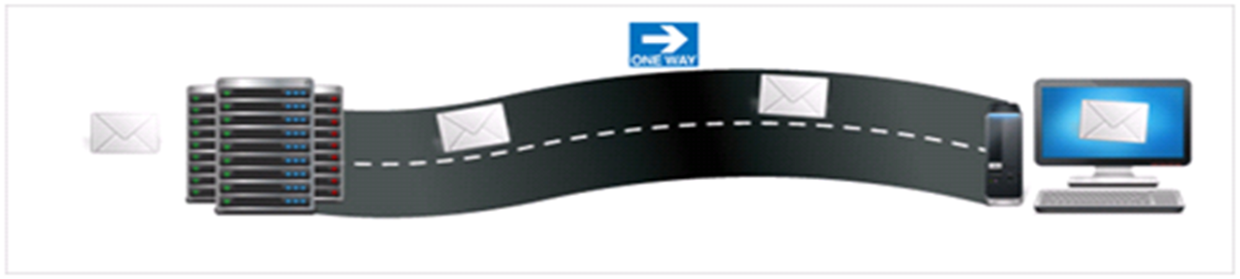
Hình vẽ: Mô phỏng giao thức POP
- Giao thức đơn giản và dễ thực hiện.
  - Tuân theo một ý tưởng đơn giản là chỉ một máy khách yêu cầu truy cập mail trên server và việc lưu trữ mail cục bộ là tốt nhất.
- Giao thức rất rõ ràng và chuẩn theo các RFC đã được công bố trên mạng.
- Hỗ trợ chế độ offline.
- Cho phép người sử dụng login vào server và lấy (download) các mail từ mailbox của mình mà không cần phải login vào mạng.
- Ưu điểm:
- Tiết kiệm chi phí mạng
- Tiết kiệm không gian lưu trữ trên server.
- Truy cập email thường xuyên dù có kết nối Internet hay không
Nhược điểm: Chấp nhận download các Spam,Virut
- Truy cập mail chỉ từ một thiết bị.
- Hợp nhất nhiều tài khoản email và nhiều server vào một hộp thư đến.
- Nhận toàn bộ mail, lưu cục bộ như mail mới.
- Mail sau khi được tải về mặc định sẽ bị xóa khỏi máy chủ. Tuy nhiên, hầu hết chương trình khách chạy POP cũng cung cấp một tùy chọn cho phép để lại một bản sao mail tải về trên server.
- Người sử dụng có thể truy xuất server từ bất cứ hệ thống nào trên mạng, bất cứ UA(user agent) nào miễn là sử dụng giao thức POP.
- Mail được phân phối tới một Mail server đã chia sẻ (luôn được kích hoạt).
- Mail đến có thể nhận từ một máy client có nhiều kiểu platform khác nhau.
- Mail đến có thể nhận từ bất cứ nơi nào trong mạng.
- Sử dụng hiệu quả trên nhiều phần mềm miễn phí, thương mại , có nhiều phần mềm client sử dụng giao thức POP.
- Cho các client trên máy PC, Mac và Unix.
- Định hướng mạng Internet, không yêu cầu sử dụng SMTP mail gateway.
- Giao thức chỉ giải quyết vấn đề truy nhập, có khả năng nhận các mail được gửi dựa trên giao thức SMTP.
- Hỗ trợ các ID thông điệp cố định (cho hoạt động "disconnected").

Phần III. Khuôn dạng các thông điệp

3.1 Khuôn dạng Email
Tất cả các thông điệp truyền đi trong một phiên POP3 được cho là phù hợp với tiêu chuẩn cho các định dạng tin nhắn văn bản Internet (RFC822 - Request For Comment 822).
RFC 822 định nghĩa một email gồm có hai phần: phần tiêu đề (header) và phần thân (body).
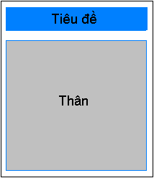
Message Format
Cả hai phần đều được thể hiện dưới dạng ký tự ASCII. Lúc đầu, phần thân được qui định có khuôn dạng văn bản đơn giản. Sau này người ta đề nghị một chuẩn mới gọi là MIME, có thể cho phép phần thân của email chứa bất kỳ loại dữ liệu nào.
Phần tiêu đề bao gồm nhiều dòng thông tin, mỗi dòng kết thúc bằng hai ký tự <CRLF>. Phần tiêu đề được chia khỏi phần thân bởi một hàng rỗng. Mỗi một hàng tiêu đề chứa một cặp “tên” và “giá trị”, cách nhau bởi dấu hai chấm. Ví dụ

Tên | Giá trị
From: | Địa chỉ người gửi
To: | Địa chỉ người nhận
Subject: | Chủ đề thư
Date: | Ngày gửi
RFC 822 được mở rộng năm 1993 (và được cập nhật lại năm 1996) để cho phép email mang được nhiều loại dữ liệu: audio, video, hình ảnh, tài liệu Word,…
MIME (Multipurpose Internet Mail Extensions) về cơ bản có ba phần. Phần đầu tiên là tập các dòng header dùng để bổ túc cho phần header cũ của RFC 822. Theo nhiều cách, những dòng header này mô tả dữ liệu chứa trong phần thân. Cụ thể như sau:

Tên | Giá trị
MIME-Version: | Phiên bản MIME đang sử dụng
Content-Description: | Mô tả trong thư đang có dữ liệu gì
Content-Type: | Mô tả kiểu dữ liệu đang nằm trong thư
Content-Transfer-Encoding: | Mô tả cách thức mã hóa dữ liệu trong thư

Phần thứ hai là các định nghĩa cho một tập các kiểu nội dung (và kiểu con nếu có). Ví dụ một số kiểu mà MIME định nghĩa:
Kiểu | Ý nghĩa
image/gif | Ảnh dạng gif
image/jpeg | Ảnh dạng jpeg
text/plain | Văn bản đơn giản
text/richtext | Văn bản mở rộng (có đặt font chữ, được định dạng đậm, nghiêng hoặc gạch dưới …)
application | Dữ liệu trong thư được xuất ra từ một ứng dụng nào đó. Chẳng hạn: application/postscript: tài liệu Postscript(.ps) application/msword: tài liệu Microsoft Word (.doc)

MIME cũng định nghĩa kiểu multipart để chỉ ra cách mà phần thân của thư mang nhiều loại dữ liệu khác nhau như thế nào. Chỉ có một kiểu con của multipart là mixed với ý nói rằng trong phần thân của thư có nhiều mảnh dữ liệu khác nhau, độc lập với nhau và được sắp xếp theo một trình tự cụ thể. Mỗi mảnh dữ liệu sẽ có phần tiêu đề riêng để mô tả kiểu dữ liệu của mảnh đó.
Phần thứ ba mô tả cách thức mã hóa các kiểu dữ liệu nói trên để có thể truyền chúng dưới dạng ASCII. Lý do để mọi bức thư phải chứa các ký tự ASCII là vì để đi được đến đích, bức thư đó có thể phải trung chuyển qua nhiều gateway, mà các gateway này đều coi mọi bức thư dưới dạng ASCII. Nếu trong thư chứa bất kỳ ký tự nào khác ASCII thì thư sẽ bị đứt gãy nội dung. MIME sử dụng phương pháp mã hóa trực tiếp dữ liệu nhị phân thành các ký tự nhị phân, gọi là base64. Ý tưởng của base64 là ánh xạ 3 bytes dữ liệu nhị phân nguyên thủy thành 4 ký tự ASCII. Giải thuật đơn giản như sau: tập hợp 3 bytes dữ liệu nhị phân lại thành 24 bits, sau đó chia 24 bits này thành 4 cụm, một cụm 6 bits. Một cụm 6 bits được ánh xạ vào một trong 64 ký tự ASCII hợp lệ; ví dụ 0 ánh xạ thành A, 1 ánh xạ thành B… Nếu nhìn vào bức thư đã được mã hóa dạng base64, người dùng sẽ thấy chỉ có 52 chữ cái cả hoa lẫn thường, 10 chữ số từ 0 đến 9 và các ký tự đặc biệt + và /.
Đối với những người dùng chỉ sử dụng trình đọc thư hỗ trợ duy nhất kiểu ký tự thì việc đọc những bức thư có kiểu base64 sẽ rất là đau khổ. Vì thế MIME còn hỗ trợ kiểu mã hóa ký tự thường được gọi là 7-bit. 7-bit sẽ giữ nguyên dạng ký tự mà người ta nhập vào. Ví dụ một bức thư sẽ có hình dáng như sau:
From: thedat246@gmail.com
To: datvt.devit@gmail.com
Subject: Picture of students.
MIME-Version: 1.0
Content-Type: multipart/mixed; boundary=”-98766789”
--98766789
Content-Transfer-Encoding: 7bit
Content-Type: tex/plain
Hi,
Please find a picture of you.
--98766789
Content-Transfer-Encoding: base64

3.2 Khuôn dạng câu lệnh trao đổi
- Câu lệnh của Client: Tên lệnh<Khoảng trắng>Đối số
- Quy định lệnh:
  - Không phân biệt chữ hoa và chữ thường
  - Lệnh là chuỗi gồm 3-4 ký tự
  - Đối số: có hoặc không, max of length paramerter: 40 ký tự
  - Khoảng phân biệt: ký tự trắng, không phải là các ký tự đặc biệt
- Chi tiết các lệnh:
Tên Lệnh | Đối Số | Phạm Vi | Mô Tả
USER username | Username: Tên định danh của user (bắt buộc phải có). | Authorization State
PASS password | Password: Mật khẩu xác nhận | Authorization State
RPOP user | User: A client specific user-id (required) | Authorization State | - Lệnh RPOP được sử dụng để thay lệnh PASS. POP3 server sử dụng đối số từ 2 lệnh USER và RPOP để xác định nếu client được truy cập vào maildrop.
STAT | Không có | Transaction State | POP3 server đưa ra lệnh “+OK” theo sau là thông tin về maildrop. Dòng lệnh này gọi là “drop listing” cho maildrop
LIST [msg] | Msg: Định danh message (không bắt buộc). | Transaction State | Một scan listing bao gồm số thứ tự message của message đó, theo sau là khoảng trắng đơn, và kích thước chính xác của message đó
RETR msg | Msg: Định danh message | Transaction State | - Sau lệnh “+OK” thì câu trả lời gồm nhiều dòng, POP3 server gửi message tương ứng với id của chúng.  - Nếu id của message này cao hơn “highest number accessed” thì POP3 server sẽ thay thế nó cho id của message.
DELE msg | Msg: Message-id (required). | Transaction State | Pop3 server sẽ đánh dấu xoá các message này. Tuy nhiên, quá trình xoá thật sự sẽ diễn ra ở trạng thái cập nhật (Update).
NOOP | Không có | Transaction State | POP3 server không làm gì cả, nó chỉ trả lời “+OK”.
LAST | Không có | Transaction State | - POP3 server đưa ra câu lệnh “+OK” theo sau là số “highest number accessed” (nn).  - Trả về 0 trong trường hợp không có message nào được truy cập trong trạng thái giao dịch.  - Client dịch các gói tin đó, nếu gói tin nào có số id lớn hơn số id của gói tin trong câu trả lời cho câu lệnh LAST thì gói tin đó vẫn chưa được client truy cập.
RSET | Không có | Transaction State | Phục hồi lại các message đã bị đánh dấu xoá bởi Pop3 server.
TOP msg n | Msg: A message-id (required).Message-id này không phụ thuộc vào message bị đánh dấu.  N: 1 số. | Transaction State | - Khi POP3 server đưa ra lệnh “+OK” thì POP3 server gửi đi các header của message, một dòng trắng để tách biệt các header với body và số các dòng chỉ body của message.  - Nếu số dòng lệnh được yêu cầu bởi POP3 client lớn hơn số dòng trong body thì POP3 server sẽ gửi toàn bộ gói tin.
QUIT | Không có | All

- Reply của POP3 Server:
  - Có 2 trạng thái: “+OK” và “-ERR”, phải ở dạng chữ hoa
  - Độ dài max: 512 ký tự, kết thúc bằng CRLF
  - Đối với reply nhiều dòng, mỗi dòng kế thức bởi CRLF. Dòng cuối cùng có kết thúc (“.”, 046) hệ bát phân (termination octet) gọi là các octet kết thúc và CRLF
  - Dòng chứa các octet kết thúc thì không thuộc câu trả lời
  - Dòng bắt đầu bằng octet kêt thúc thì bị hủy bỏ

Phần IV. Nguyên lý hoạt động

4.1 Hoạt động cơ bản
Ban đầu server host bắt đầu một POP3 service bằng cách lắng nghe trên TCP port 110. Khi một client host mong muốn dùng POP3 service, nó thiết lập một kết nối TCP với server host đó. Khi kết nối được thiết lập, POP3 server gửi một chào hỏi. Client và server POP3 sau đó trao đổi những lệnh và các trả lời cho đến khi kết nối đó được đóng hay loại bỏ.
Lệnh trong POP3 bao gồm một keyword (từ khoá) theo sau có thể là một hay nhiều đối số tất cả các lệnh được kết thúc bởi một cặp CRLF. Các từ khoá và đối số được tách riêng ra bởi một ký tự trắng đơn, từ khoá dài 3 hay 4 ký tự. Mỗi đối số có thể lên đến chiều dài 40 ký tự.
Các trả lời trong POP3 bao gồm phần chỉ định trạng thái và một từ khoá có thể theo sau là thông tin thêm vào. Tất cả các trả lời được kết thúc bởi một cặp CRLF. Chỉ có hai loại trả lời là: chỉ định trạng thái khẳng định (“+OK”) và phủ định (“-ERR”) .
Trả lời cho các lệnh là trả lời nhiều dòng. Trong trường hợp này, nó cho phép chỉ định một cách rõ ràng, sau khi gửi dòng đầu tiên của câu trả lời và một CRLF, một số dòng thêm vào được gửi đi, mỗi dòng kết thúc bằng một cặp CRLF. Khi tất cả các dòng của trả lời đã được gửi đi bao gồm một số kết thúc hệ bát phân (termination octe) (mã 046 hệ mười, “.”) và một cặp CRLF. Nếu dòng nào của trả lời nhiều dòng bắt đầu với termination octet dòng đó là "byte-stuffed" bằng cách (pre-pending) treotermina_ tion octe đó của dòng trả lời. Kể từ đây một trả lời nhiều dòng được kết thúc với năm octet "CRLF.CRLF". Khi xem xét một trả lời nhiều dòng client kiểm tra xem nếu dòng đó bắt đầu với termintion octet. Nếu đúng và nếu những octet theo sau khác với CRLF, octet đầu tiên của dòng này (termination octet) được bỏ đi. Nếu đúng và nếu những ký tự kết thúc theo ngay sau nó, thì trả lời từ POP3 server này được kết thúc với một dòng chứa “.CRLF” không được coi là một phần của trả lời nhiều dòng đó.
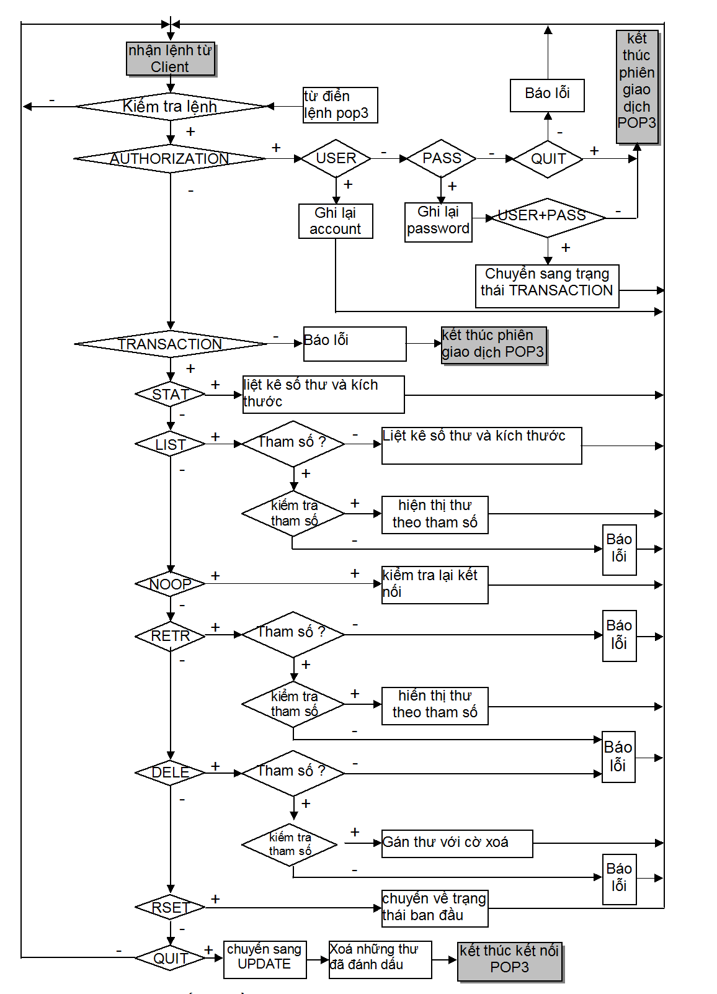
Sơ đồ POP3 Session

4.2 Các phiên làm việc của POP3
Một POP3 session tiến hành qua một số trạng thái trong thời gian sống của nó.
- Authorization State : Kiểm tra tính hợp pháp của bên nhận
- Transaction State : Giao dịch giữa PC và POP server
- Update State : Cập nhật thông tin
Một khi kết nối được mở ra bởi một POP3 client,POP3 server sẽ trả lời bằng một lời chào.Ví dụ:
S: +OK xin chào POP3 server xin phuc vu
Sau đó session đi vào trạng thái AUTHORIZATION. Bên phía client phải gửi user và pass để xác thực:
USER username
PASS password
Khi kết nối thành công POP3 server cho phép client truy xuất đến maildrop và cấp quyền truy cập gọi là exclusive-access. Nếu khóa được đưa ra thành công thì POP3 server phân tích maildrop thành các message: - Gán cho mỗi message một id theo thứ tự “1”, “2”…, “n” và biểu thị kích thước theo byte.
- Thiết lập “highest number accessed”, chính là id của message cuối cùng được tham chiếu đến bằng lệnh RETR.
Sau đó trả lời “+OK”. Lúc này POP3 session đang ở trạng thái TRANSACTION. Sau khi POP3 server xác định thành công client và mở cho nó một maildrop thích hợp session bước vào trạng thái giao dịch. Lúc này client có thể gửi cho server các request và sau mỗi request thì server lại gửi trở lại một reply.
Cuối cùng,nếu client phát ra lệnh QUIT thì session sẽ đi vào trạng thái cập nhật ( UPDATE ). Khi client phát ra lệnh QUIT từ trạng thái giao dịch(Transaction) thì session sẽ đi vào trạng thái cập nhật.Nếu lệnh QUIT phát ra từ trạng thái xác nhận thì session sẽ kết thúc mà không qua trạng thái cập nhật. Trong trạng thái này POP3 server giải phóng các tài nguyên và gửi lời tạm biệt sau đó đóng kết nối TCP lại. Nếu session kết thúc vì các lý do khác sau đó một lệnh . QUIT được phát ra từ client thì session cũng không đi vào trạng thái cập nhật và không một message nào bị xóa.
Một POP3 server có thể có một timer tự động logout không chủ động. Một timer như vậy phải tồn tại trong khoảng thời gian ít nhất là 10 phút. Trong khoản thời gian nhận các lệnh từ client đủ để reset timer tự động logout đó. Khi timer hết hiệu lực, session không đi vào trạng thái UPDATE, server sẽ đóng kết nối TCP mà không remove hay gửi một message nào cho client.

4.2.1 Trạng thái xác nhận (Authorization state)
Khi kết nối TCP được mở ra bởi một client. POP3 server sẽ xuất ra một dòng chào hỏi nó có thể là một chuỗi nào đó được kết thúc bởi CRLF.
Ví dụ :
S: +OK POP3 server ready
Chào hỏi đó là một POP3 reply. POP3 server bao giờ cũng sẽ truyền đi một trả lời khẳng định như chào hỏi trên. POP3 session hiện nằm trong trạng thái AUTHORIZATION. Client phải định danh và xác nhận nó với POP3 server. Có hai cơ chế thích hợp để thực hiện. Sự kết hợp lệnh USER và PASS , và lệnh APOP. Để xác nhận dùng sự kết hợp lệnh USER và PASS. Đầu tiên client phải phát một lệnh USER, nếu POP3 server trả lời với một chỉ thị trạng thái khẳng định (“+OK”), thì client có thể phát đi lệnh PASS để hoàn tất sự xác nhận hay lệnh QUIT để kết thúc POP3 session. Nếu POP3 server trả lời với một chỉ thị trạng thái phủ nhận (“-ERR”) cho lệnh USER, thì client có thể phát ra một lệnh xác nhận mới hay có thể phát một lệnh QUIT. Khi client phát ra một lệnh PASS, POP3 server dùng cặp đối số từ lệnh USER và PASS để xác định nếu client sẽ được cho truy xuất đến maildrop thích hợp.
Khi POP3 server đã được xác định bằng các lệnh xác nhận, nó cho client truy xuất đến những mailbox thích hợp, sau đó POP3 server thu được một khoá truy xuất loại trừ trên maildrop, vì sự cần thiết để ngăn chặn message bị sửa đổi hay bị loại bỏ trước khi hội nghị đi vào trạng thái UPDATE. Nếu thu nhận khoá thành công POP3 server trả lời với một chỉ định trạng thái khẳng định. Và lúc này hội nghị đi vào trạng thái TRANSACTION mà không có message nào bị đánh dấu để xoá. Nếu maildrop không mở được vì một số lí do nào đó(ví dụ : một khoá không thể nhận được, phía client bị từ chối truy cập tới maldrop thích hợp đó, hay maildrop không được phân tích cú pháp ), POP3 server trả lời với một chỉ định trạng thái phủ định (nếu một khoá được thu nhận nhưng POP3 server dự định trả lời với một chỉ định trạng thái phủ định, POP3 server phải giải phóng khoá trước khi loại bỏ lệnh đó ). Sau khi trả về một chỉ định trạng thái phủ định server phải đóng kết nối, nếu server không đóng kết nối client có thể phát một lệnh xác nhận mới và bắt đầu trở lại, hoặc là client phát ra một lệnh QUIT.
Sau khi POP3 server mở được maildrop nó gán một message-number cho mỗi message và biểu thị kích thước của mỗi message trong hệ tám (octet), message đầu tiên trong maildrop được gán message-number “1”, message thứ hai là “2” … Trong các lệnh và các trả lời POP3 tất cả các message-number và kích thước message được trình bày dựa trên hệ 10 (decimal).
Đây là các lệnh POP3 có hiệu lực trong trạng thái AUTHORIZATION:
USER username
- Đối số: tên định danh của user (bắt buộc phải có).
- Phạm vi áp dụng: Chỉ trong AUTHORIZATION state sau khi POP3 hồi đáp hoặc sau khi nhập USER hoặc PASS command không thành công.
- Trả lời: +OK name is welcome here
-ERR never heard of name
PASS string
- Đối số: mật khẩu xác nhận
- Phạm vi áp dụng: Chỉ trong AUTHORIZATION state sau lệnh USER thành công.
- Trả lời: +OK maildrop locked and ready
-ERR invalid password
-ERR unable to lock maildrop
QUIT
- Đối số : không có
- Phạm vi : dùng trong tất cả các trạng thái
- Trả lời: +OK

4.2.2 Trạng thái giao dịch (Transaction)
Khi client định danh nó đến POP3 server thành công và POP3 server đã khoá và mở maildrop thích hợp, POP3 session bây giờ trong trạng thái TRANSACTION client có thể phát nhiều lần các lệnh POP3 sau đây. Sau mỗi lệnh POP3 server phát ra một câu trả lời. Cuối cùng client phát ra một lệnh QUIT và POP3 session đi vào trạng thái UPDATE .
Đây là các lệnh POP3 có hiệu lực trong trạng thái TRANSACTION:
STAT
- Đối số: không
- Giới hạn : Chỉ có thể được cho trong trạng thái TRANSACTION.
- Discussion: (thảo luận) : POP3 server phát ra một trả lời khẳng định với một dòng chứa thông tin của maildrop. Dòng này được gọi là một "drop listing" cho maildrop đó. Thích hợp để phân tích cú pháp một cách đơn giản, tất cả các POP3 server yêu cầu dùng một định dạng cho drop listings. Câu trả lời khẳng định gồm có “+OK” theo sau là một khoảng trắng đơn, và kích thước của maildrop trong hệ tám. Không yêu cầu cái gì theo sau maildrop size.
Lưu ý: Việc ngăn cản một cách mạnh mẽ sự thực thi các thông tin phụ cung cấp trong drop listing. Mặt khác điều kiện được bàn luận sau, nó cho phép client phân tích cú pháp các message trong maildrop.
Chú ý : Những message được đánh dấu xoá không được đếm trong tổng số
- Trả lời: +OK nn mm
LIST [msg]
- Đối số : Một message-number (tuỳ ý) có thể không tham khảo đến một message được đánh dấu xoá.
- Giới hạn : Chỉ có thể được cho trong trạng thái transaction.
- Discussion: Nếu một đối số được cho và POP3 server phát ra một trả lời khẳng định với một dòng chứa thông tin cho message đó, dòng này được gọi là “scan listing” cho message đó. Nếu không có đối số được trao cho và POP3 server phát ra một trả lời khẳng định thì trả lời được cho là multi-line. Sau khi khởi tạo +OK , cho mỗi message trong maildrop, POP3 server trả lời với một dòng chứa thông tin cho message đó. Dòng này cũng được gọi là một “scan listing” cho message đó. Phù hợp để đơn giản hoá việc phân tích cú pháp, tất cả các POP3 server yêu cầu dùng một định dạng cho scan listing. Một scan listing bao gồm message number của message đó, theo sau là một khoảng trắng đơn và kích thước chính xác của message đó bằng hệ tám, không yêu cầu những gì theo sau message size trong scan listing .
Lưu ý: Ở đây ngăn cản một cách mạnh mẽ sự thực thi các thông tin phụ cung cấp trong scan listing. Mặt khác, điều kiện được bàn luận sau , nó cho phép client phân tích cú pháp các message trong maildrop. Những message được đánh dấu xoá không được liệt kê .
-Trả lời:+OK scan listing follows
-ERR no such message
RETR msg
- Đối số : Một message-number (được yêu cầu) nó có thể không tham khảo đến một message được đánh dấu xóa.
- Giới hạn : Chỉ được cho trong trạng thái TRASACTION
- Discussion : Nếu POP3 server phát ra một trả lời khẳng định, thì trả lời được trao là multi-line. Sau khi khởi tạo +OK , POP3 server gửi một message tương ứng với message-number được cho, một cách cẩn thận để byte-stuff ký tự cuối cùng (như với các trả lời multi-line) .
- Câu trả lời có thể:+OK message follows
-ERR no such message
DELE msg
- Đối số : Một message-number (được yêu cầu) có thể không tham khảo đến một message được đánh dấu xoá.
- Giới hạn : Chỉ được cho trong trạng thái TRANSACTION .
- Discussion : POP3 server đánh dấu xoá message đó. Những tham khảo sau đó đến message-number kết hợp với message đó của một lệnh POP3 sẽ sinh ra lỗi. POP3 server không thật sự xoá message đó cho đến khi POP3 session đi vào trạng thái UPDATE .
- Câu trả lời có thể:+OK message deleted
-ERR no such message
NOOP
- Đối số: không
- Giới hạn : Chỉ được cho trong trạng thái TRANSACTION
- Discussion : POP3 server không làm gì hết , nó chỉ hồi âm với một trả lời khẳng định.
- Câu trả lời có thể:+OK
RSET
- Đối số: không
- Giới hạn : Chỉ được cho trong trạng thái TRANSACTION .
- Discussion : Nếu một message nào đó đã được đánh dấu xoá bởi POP3 server, chúng được bỏ đánh dấu xoá(unmark ). Sau đó POP3 server hồi âm với một trả lời khẳng định.
- Câu trả lời có thể:+OK

4.2.3. Trạng thái cập nhật (Update)
Khi client phát ra một lệnh QUIT từ trạng thái TRANSACTION, POP3 session đi vào trạng thái UPDATE (lưu ý rằng nếu client phát ra một lệnh QUIT từ trạng thái AUTHORIZATION, POP3 session kết thúc nhưng không đi vào trạng thái UPDATE). Nếu POP3 session kết thúc vì các lí do khác sau đó một lệnh QUIT được phát ra từ client, POP3 session không đi vào trạng thái UPDATE và không remove một message nào từ maildrop đó.
QUIT
- Đối số: không
- Giới hạn: không
- Discussion : POP3 server loại bỏ tất cả các mesasage được đánh dấu xóa từ maildrop. Sau đó nó giải phóng các khóa truy cập loại trừ (exclusive-access lock) trên maildrop đó và các reply về phần tình trạng của những thao tác này. Sau đó kết nối TCP được đóng lại.
- Câu trả lời có thể:+OK

4.3 Các lệnh POP 3 chọn lựa (Optional POP3 commands)
Những lệnh POP3 được nói đến ở trên phải được hổ trợ bởi sự thực thi tối thiểu của POP3 server.
Các lệnh POP3 lựa chọn được mô tả sau đây cho phép một POP3 client tự do hơn trong việc điều khiển message, trong khi vẩn giữ một sự thực thi POP3 server đơn giản.
Lưu ý: Sổ ghi chép khuyến khích những sự thự thi nhằm hổ trợ cho những lệnh này thay cho việc phát triển tăng thêm drop và scan listings. Thu gọn, triết lý của sổ ghi nhớ là nhằm đặt một sự thông minh trong vai trò của client POP3 và không cho server POP3.
TOP msg n
- Đối số: Một message-number (được yêu cầu) nó có thể không tham khảo đến một message được đánh dấu xóa, và một non-negative number (được yêu cầu) .
- Giới hạn : Chỉ được cho trong trạng thái TRANSACTION
- Discussion : Nếu POP3 server phát ra một trả lời khẳng định, thì trả lời được trao là multi-line. Sau khởi tạo +OK , POP3 server gửi header của message đó, dòng trống tách header khỏi body, và sau đó là số dòng chỉ định phần body của message, nên cẩn thận để byte-stuff ký tự cuối cùng (như với tất cả các trả lời muti-line) .
Chú ý : Nếu số dòng được yêu cầu bởi POP3 client lớn hơn số dòng trong body
thì POP3 server gửi toàn bộ message đó .
- Câu trả lời có thể:+OK top of message follows
-ERR no such message
UIDL [msg]
- Đối số: Một message-number (tuỳ ý) nếu một message number được cho, nó có thể không tham khảo đến một message được đánh dấu xoá.
- Giới hạn : Chỉ có thể được cho trong trạng thái TRANSACTION .
- Discussion : Nếu một đối số được cho và POP3 server phát ra một trả lời khẳng định với một dòng chứa thông tin cho message đó. Dòng này được gọi là một “unique-id listing” cho message đó. Nếu không có đối số nào được cho và POP3 server phát ra một trả lời khẳng định thì câu trả lời được trao là multi-line. Sau khi khởi tạo –OK cho mỗi message trong maildrop, POP3 server trả lời với một dòng chứa thông tin cho message đó. Dòng này được gọi là một “unique-id listing” cho message đó. Hợp lệ để đơn giản hoá việc phân tích cú pháp. Tất cả các server được yêu cầu dùng một định dạng cho các unique-id-listing. Một unique-id-listing bao gồm message number của message theo sau là một khoảng trắng và unique-id của message. Không có thông tin khác theo sau unique-id trong unique-id-listing. Unique-id của một message là một chuổi xác định server tuỳ ý, bao gồm những ký tự trong phạm vi 0x21 đến 0x7E, nó định danh một message bên trong một maildrop là duy nhất và nó giữ như vậy trong thời gian hội nghị. Server sẽ không bao giờ dùng lại một unique-id trong một maildrop đã cho. Những message được đánh dấu xoá không được liệt kê.
- Câu trả lời có thể:+OK unique-id listing follows
-ERR no such message
APOP name digest
- Đối số : Một chuổi định danh một mailbox và một chuổi MD5 digest ( yêu cầu cả hai).
- Giới hạn : Chỉ có thể được cho trong trạng thái AUTHORIZATION sau khi POP3 chào hỏi.
- Discussion : Thường thì, mỗi POP3 session bắt đầu với một sự trao đổi USER/PASS, nó dẫn đến một password đặc tả server/user-id được gửi lên mạng . Những sự thực thi của POP3 client kết nối đến POP3 server theo một quy tắc cơ bản để kiểm tra mail mới. Hơn nữa khoảng thời gian khởi tạo một POP3 session theo quy tắc là năm phút. Lúc đó khả năng bị đánh cắp password rất lớn. Đòi hỏi phải có một thay đổi trong phương thức xác nhận cung cấp cả sự xác nhận và xem lại sự bảo vệ, nhưng nó không bao gồm việc gửi một passsword không được mã hoá lên mạng. Lệnh APOP cung cấp chức năng này. Một POP3 server thực thi lệnh APOP nó sẽ đưa một dòng đánh dấu thời gian vào trong banner greeting của nó. POP3 client ghi nhớ dòng đánh dấu thời gian này và sau đó phát ra lệnh APOP. Tham số ‘name’ giống như tham số ‘name’ trong lệnh USER tham số digest đượcb tình toán bằng cách áp dụng giải thuật MD5 [RFC1321] cho một chuổi chứa mốc thời gian (nằm trong dấu ngoặc tròn) theo sau là một share secret. Share secret là một chuổi chỉ để nhận biết client và server. Tham số ‘digest’ là một giá trị 16-octet nó được gưỉ theo format của hệ hex. Khi một server POP3 nhận được một lệnh APOP, nó kiểm tra digest. Nếu digest đúng, POP3 server phát ra một trả lời khẳng định và POP3 session đi vào trạng thái TRANSACTION. Ngược lại nó phát ra một trả lời phủ định và POP3 session vẫn giữ trạng thái AUTHORIZATION
- Câu trả lời có thể:+OK maildrop locked and ready
-ERR permission denied

Phần V. Xây dựng chương tình POP Client để nhận mail
- Ngôn ngữ: Java
- Giao diện: Console
- Các lớp xây dựng:
- Lớp Message: Chứa mail lấy về
- Thuộc tính:
- headers: Nội dung phần tiêu đề
- body: Nội dung phần thân
- Phương thức:
- Message(headers, body) {}: Hàm khởi tạo
- getHeaders() {}: Lấy nội dung phần tiêu đề
- getBody() {}: Lấy nội dung phần thân
- Lớp POPClient: Lớp chính của chương trình, để xử lý viêc lấy mail từ Server
- Thuộc tính:
- DEFAULT_PORT = 110: Cổng mặc định của POP Server
- Socket: Tạo kết nối đến cổng của server
- Debug: Kiểm tra kết nối
- Reader: Nhận reply từ Server phản hồi đến Client
- Writer: Gửi Command từ Client đến Server
- Input: Nhập dữ liệu từ bàn phím
- Phương thức:
- connect(host, port){}: Kết nối đến Server
- isConnected() {}: Kiểm tra kết nối
- disconnect(){}: Hủy kết nối
- readResponseLine(){}: Xử lý phản hồi từ Server
- sendCommand(command){}: Gửi câu lệnh của Client đến Server
- login(username, password){}: Đăng nhập vào POP Server
- logout(){}: Đăng xuất khỏi POP Server
- listMessage(){}: Gửi câu lệnh LIST
- getNumberOfNewMessages(){}: Gửi câu lệnh STAT
- getMessage(index) {}: Lấy mail bằng cách gửi câu lệnh RETR
- deleteMessages(index){}: Xóa mail bằng cách gửi lệnh DELE
- restoreMessages(){}: Khôi phục lại mail bị xóa bằng cách gửi lệnh RSET
- main(args) {}: Hàm chạy chương trình
- Hình ảnh Demo chương trình:
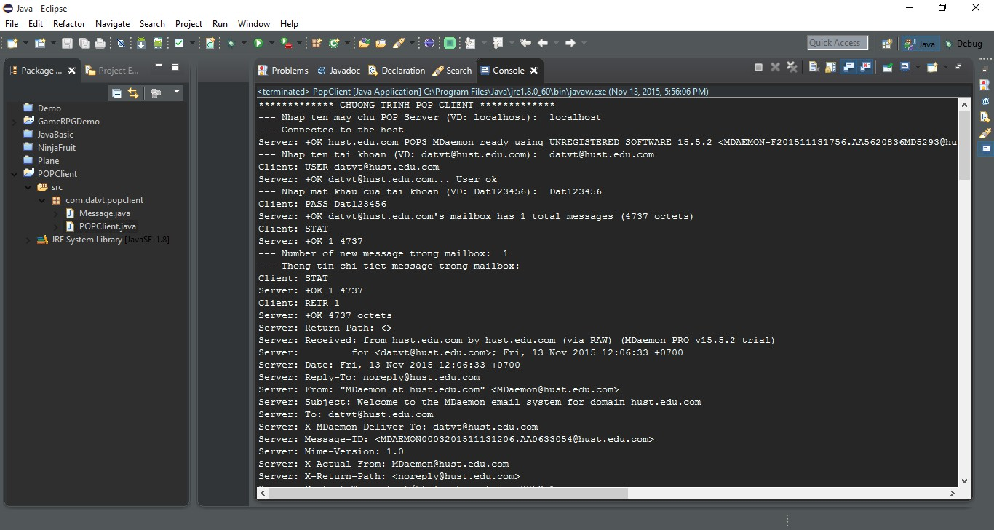
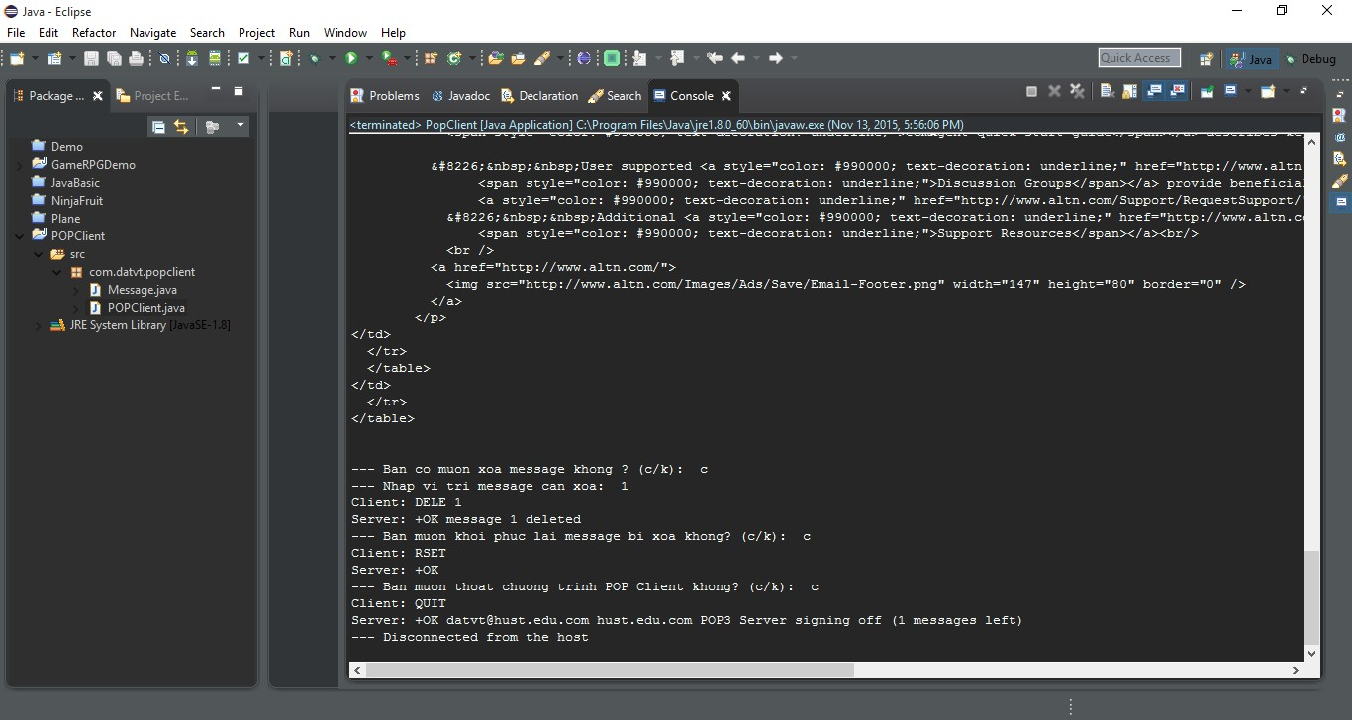

Tài liệu tham khảo

- Networking: a top-down approach featuring the Internet, 6th Edition, James F. Kurose, Keith W. Ross, Addison Wesley 2012
- Website:
  - http://www.rfc-editor.org/rfc/rfc1939.txt
  - http://www.rfc-editor.org/rfc/rfc1081.txt
  - http://www.rfc-editor.org/rfc/rfc1957.txt
  - http://www.rfc-editor.org/rfc/rfc2449.txt
  - https://www.ietf.org/rfc/rfc2821.txt
  - https://msdn.microsoft.com/it-it/library/cc737236(v=ws.10).aspx
  - https://www.siteground.com/tutorials/email/pop3-imap-smtp-ports.htm#pop3
  - http://www.opus1.com/www/presentations/emailproto/sld001.htm
  - https://en.wikipedia.org/wiki/Post_Office_Protocolqq
  - https://www.siteground.com/tutorials/email/pop3-imap-smtp-ports.htm#pop3
  - http://ccm.net/contents/289-messaging-protocols-smtp-pop3-and-imap4
  - http://whatismyipaddress.com/pop3
  - http://www.codeproject.com/Articles/261607/Receiving-Mail-through-the-POPProtocol-MIME-Pars
  - http://www.pop2imap.com/
  - http://www.slideshare.net/zealousrohit/pop3-and-imap-protocol?related=1
  - http://www.slideshare.net/miguelangelperezhenao/protocolo-pop3
  - http://www.livinginternet.com/e/ew_pop_pop3.htm
  - http://dachte.org/tech/protocols/pop.html
  - http://www.vivtek.com/pop.html
- Mạng máy tính và các hệ thống mở, Nhà xuất bản Giáo dục, Nguyễn Thúc Hải
- Slide Mạng máy tính, Ngô Hồng Sơn, Đại học Bách Khoa Hà Nội
- Lập trình mạng, Nguyễn Cao Đạt, Đại học Bách Khoa TP.HCM

